Física General. Taller de Enseñanza de Física, curso 2007
En su XXIII aniversario

TRANSFORMACIONES DE GALILEO:
YENDO DE CINEMÁTICA A DINÁMICA

Problema

Objetivo: Discutir el análisis del movimiento de objetos desde sistemas de referencia fijos y móviles.

Considerá la situación esquematizada en la figura. En el instante t = 0 el observador A, situado en el borde del barranco, lanza una pelota verticalmente hacia arriba con una velocidad inicial de 30 m/s. El observador B está dentro de un helicóptero, que inició su viaje desde la base del barranco y está ascendiendo verticalmente con una rapidez constante de 30 m/s. En el instante t = 0 el observador B, que tiene justo la misma componente vertical de posición de A (aunque diferente componente horizontal), suelta una pelota desde la ventanilla del helicóptero. El observador B continúa su viaje vertical hacia arriba sin cambios en su rapidez de 30 m/s.
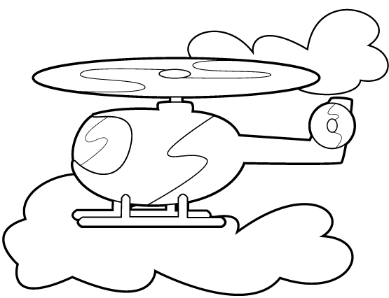
A
B
v₀ = 30 m/s
v₀ = 30 m/s

- ¿Cómo modelarías a las pelotas?

- Describí cómo percibe el movimiento de ambas pelotas el observador A, desde su posición al borde del barranco, con posterioridad al instante t = 0. Considerando que A coloca su sistema de coordenadas con el origen coincidiendo con su posición al borde del barranco, ¿cómo dibujaría la trayectoria de ambas pelotas desde su marco de referencia? Hacé las gráficas que dibujaría el observador A, representando las componentes de posición, velocidad y aceleración en función del tiempo, para cada pelota desde t = 0 hasta que tocan el suelo.

- Describí cómo percibe el movimiento de ambas pelotas el observador B, desde su posición en el helicóptero, con posterioridad al instante t = 0. Considerando que B coloca su sistema de coordenadas con el origen coincidiendo con su posición en el helicóptero, ¿cómo dibujaría la trayectoria de ambas pelotas desde su sistema de referencia? Hacé las gráficas que dibujaría el observador B, representando las componentes de posición, velocidad y aceleración en función del tiempo, para cada pelota desde t = 0 hasta que tocan el suelo.

- Compará las gráficas de componentes de posición, velocidad y aceleración de ambos observadores.

- En particular, ¿qué dirán los observadores A y B que sucede con la velocidad de cada pelota, cuando el observador A afirma que la pelota por él lanzada ha llegado a su altura máxima?

